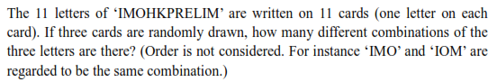

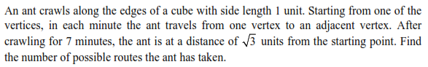



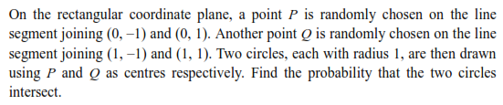



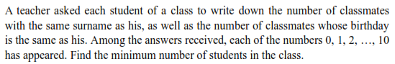

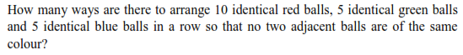

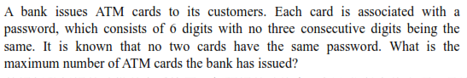

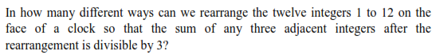

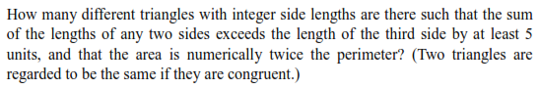



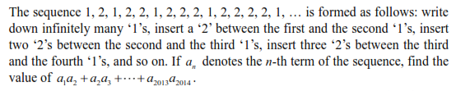



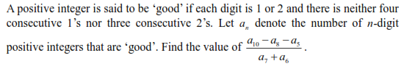

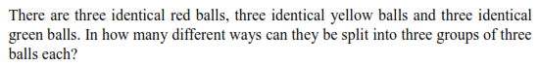

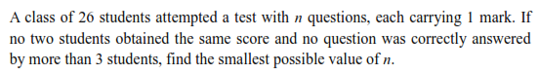



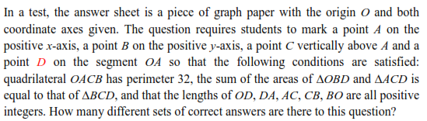

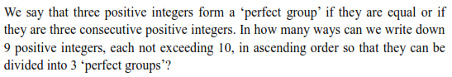





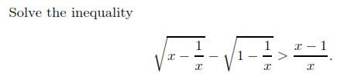

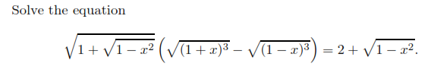

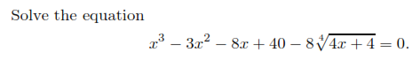

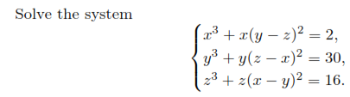

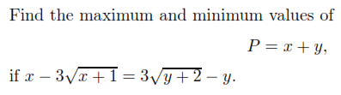





Tentukan bagian bulat dari dimana n anggota bilangan bulat positif

Polinom P(x) habis dibagi x3 + x – 1 dan P(x) – 1 habis dibagi x2 + x + 1. Tentukan P(-2019)

Diberikan bilangan real a dengan a+b+c+d = 13 dan

a2 + b2 + c2 + d2 = 43. Buktikan bahwa ab – cd

Tentukan keliling minimun segitiga dimana panjang ketiga sisinya bilangan bulat dan besar sudut A sama dengan 3 kali besar sudut B.

Tentukan semua nilai n bilangan asli agar (n+3) dan (n2 +3n + 3) bilangan kubik/pangkat tiga.

